Witam w ostatnim dniu pracy w tym tygodniu!
Czy wiecie, że dzisiaj już …?
Tak piątek! A wczoraj ? Jak nazywał się dzień? A jaki będzie jutro? Wierzę, że doskonale znacie już wszystkie dni tygodnia.
Ciekawa jestem, czy wiecie, jak nazywa się miesiąc?
Macie rację! Ten miesiąc to MAJ.
W maju mamy dużo różnych świąt. Najpierw Dzień Flagi. Potem Konstytucji 3 Maja, potem Dzień Strażaka, Dzień Bibliotekarza, Dzień Rodziny …no i oczywiście zbliża się najważniejszy dzień;
DZIEŃ MATKI. Mama, to pierwsze słowo, które dziecko wypowiada. Mama Was urodziła, dała życie. Jest najważniejsza w życiu każdego człowieka, oczywiście nie wyłączając Taty Spróbujcie odpowiedzieć na pytanie:
- „kim jest dla Was Mama?”
- „ za co ją kochacie?”
- „ jak można czule powiedzieć o Waszej Mamie?
- „ a, jak do Niej się zwracacie?
- „w jaki sposób możemy Jej podziękować?
„ co możecie dla Niej zrobić?
Przyjrzyjcie się obrazkom w HISTORYJCE NA str. 35
w KARTACH PRACY i opowiedzcie, jaką niespodziankę przygotowały dzieci dla Rodziców?
Opowiadając, pamiętajcie o używaniu określeń; dzisiaj, teraz, potem, jutro, rano, później…
Budujcie poprawne zdania. Postarajcie się.
Potem obejrzyjcie krótką bajkę na:
https://www.youtube.com/watch?v=5EDetnGiEqU

Pokolorujcie , bardzo dokładnie obrazek i przeczytajcie wyraz;
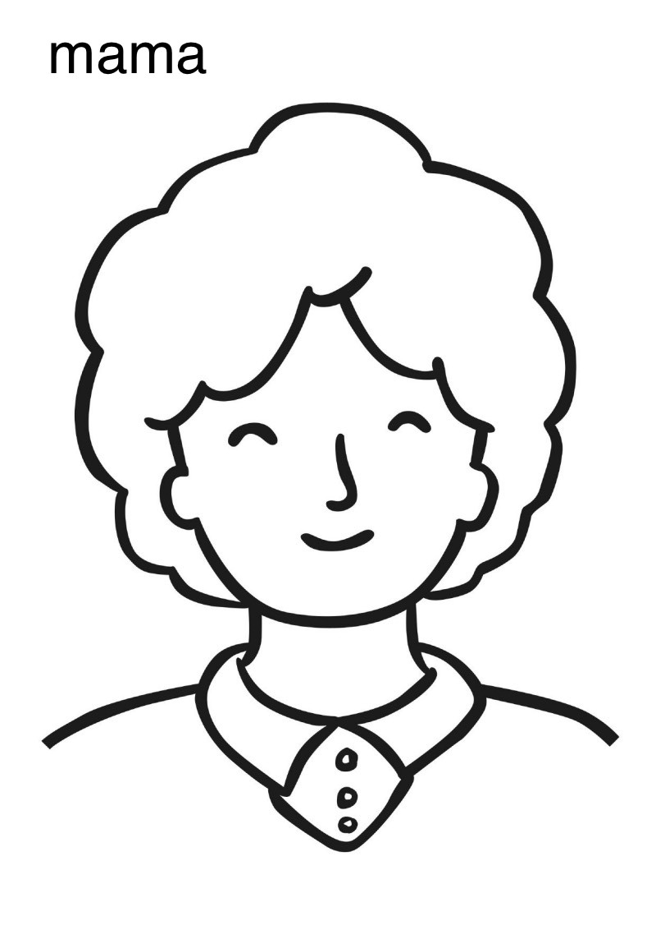
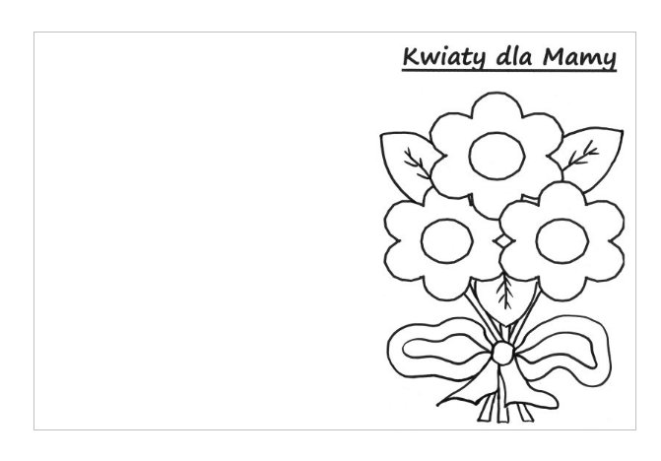
Na koniec zrób piękną laurkę dla Mamy.
Wykoloruj kwiaty, najpiękniej jak potrafisz i wytnij z kartki narysowany prostokąt. Potem zegnij go na połowę. Pamiętaj, że kwiaty mają być na wierzchu, a nie w środku laurki.
Poproś kogoś starszego, aby pomógł w środku napisać Ci życzenia.
Możesz spróbować sam. Napisz : KOCHAM CIĘ MOJA MAMO!
Możesz też ozdobić i narysować serduszka lub to, co chcesz.
Jeśli obok domu masz łąkę, ogródek to zrób dla swojej Mamy bukiecik i wraz z wykonaną laurką i bukietem polnych kwiatków złóż od serca życzenia
SWOJEJ MAMUSI. Naucz się wiersza.
Na święto mojej mamy Laurkę narysuję,
I kwiatuszki , serduszka
Czerwone namaluję.
Błękitne, jasne niebo,
A w dole cały świat,
Napiszę też życzenia
Żyj mamo nam sto lat!
